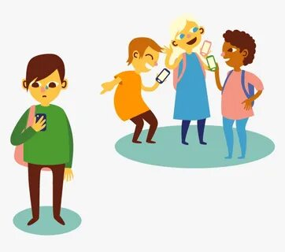
Рекомендации по предотвращению буллинга.

Буллинг – это различные формы физических и (или) психических притеснений,
переживаемых детьми, со стороны других детей. Для одних детей он проявляется в виде систематических насмешек или обидных прозвищ, отражающих какие-то особенности внешнего вида или личности пострадавших. Для других это порча их личных вещей или откровенное вымогательство. Для третьих – издевательства, оскорбляющие человеческое достоинство, например, публичное избиение слабого, с последующим размещением записи в сети с соответствующими комментариями, или попытка заставить публично просить прощения, стоя на коленях перед унижающим.
Новые коммуникационные технологии предоставляют дополнительные возможности для буллинга, и дети пользуются этим. Если сравнить виртуальность и реальность, то российские дети подвергаются буллингу в Интернете так же часто,
как и в реальной жизни. Оскорбления в чатах, на форумах, в блогах и в комментариях к ним, поддельные страницы или видеоролики, на которых над кем-то издеваются или даже избивают уже давно стали привычной частью Рунета – каждый десятый ребенок 9-16 лет становился жертвой кибербуллинга.
В последнее время, для буллинга активно используются социальные сети.
Взламывание личных страниц, размещение лживого контента, оскорбления при
помощи сообщений, размещение видеороликов с оскорбительными комментариями – это далеко не полный перечень приемов, которыми все чаще пользуются дети в киберпространстве.
Предотвратить буллинг или уменьшить его негативные последствия помогут
следующие советы:
1. Объясните детям, что при общении в Интернете они должны быть дружелюбными с другими пользователями. Ни в коем случае не стоит писать резкие и оскорбительные слова – читать грубости так же неприятно, как и слышать.
2. Научите правильно реагировать на обидные слова или действия других пользователей. Не стоит общаться с агрессором, и уж тем более пытаться ответить ему тем же. Возможно стоит вообще покинуть данный сетевой ресурс и удалить оттуда свою личную информацию, если не получается решить проблему мирным путем. Лучший способ испортить хулигану (булли) его выходку – отвечать ему полным игнорированием.
3. Обратите внимание на психологические особенности вашего ребенка.
Специалисты-психологи выделяют следующие характерные черты, типичные для
жертв буллинга:
• пугливость;
• чувствительность;
• замкнутость и застенчивость;
• тревожность, неуверенность в себе;
• склонность к депрессии, к мыслям о негативном сценарии развития со-бытий;
• предпочтительность общения со взрослыми, нежели со сверстниками.
4. Если у родителей или педагогов есть информация, что кто-то из друзей или
знакомых ребенка подвергается буллингу, следует немедленно сообщить об этом
классному руководителю или школьному психологу и руководителю ОО для принятия необходимых мер по защите ребенка.
5. Объясните детям, что личная информация, которую они выкладывают в Интернете (домашний адрес, номер мобильного или домашнего телефона, адрес электронной почты, личные фотографии), может быть использована против них.
6. Подскажите, как найти выход из ситуации – практически на всех форумах
и сайтах есть возможность заблокировать обидчика, написать жалобу модератору
или администрации сайта, потребовать удаления странички.
7. Поддерживайте доверительные отношения со своим ребенком, чтобы вовремя заметить поступающие в его адрес агрессию или угрозы. Наблюдайте за его настроением во время и после общения с кем-либо в Интернете.

